电子科技大学
计算机科学与工程学院

标 准 实 验 报 告

（实验）课程名称C++语言程序设计

电子科技大学教务处制表

电 子 科 技 大 学
实 验 报 告
学生姓名： 丁柏宇 | 学 号：2023080903008
- 实验室名称：主楼A2-412
二、实验项目名称： ADAS Executor组件设计
三、实验目的：加速指令实现，面向对象编程优化代码
四、实验内容：
实现加速指令，将移动左转右转抽取为3个成员函数，并封装在类中，建立虚拟基类ICOMMAND，实现接口抽象。
五、实验器材（设备、元器件）：
环境为WSL :Ubuntu22.04

六、实验步骤及操作：
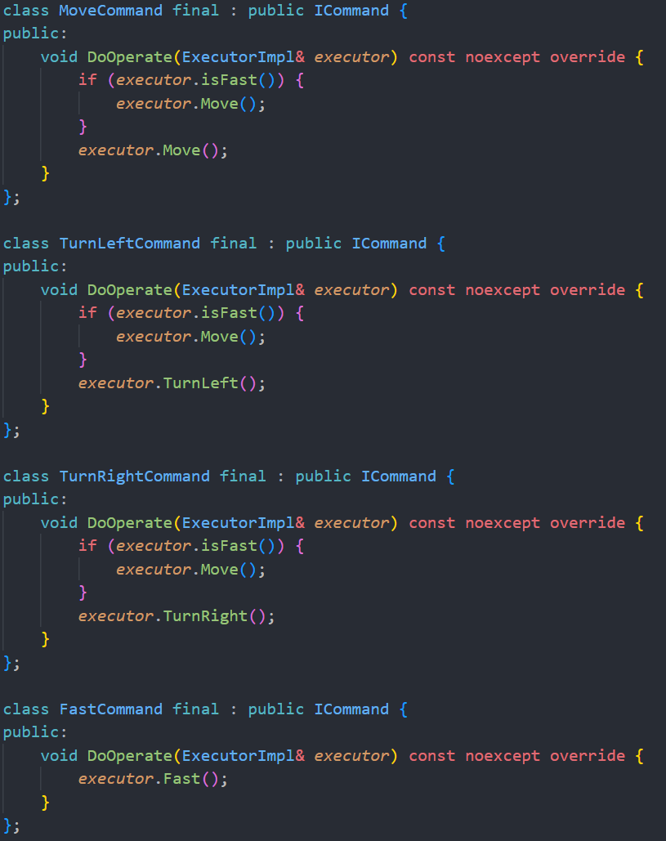
四个指令抽象为类，都从ICommand继承，并且受到fast状态的影响
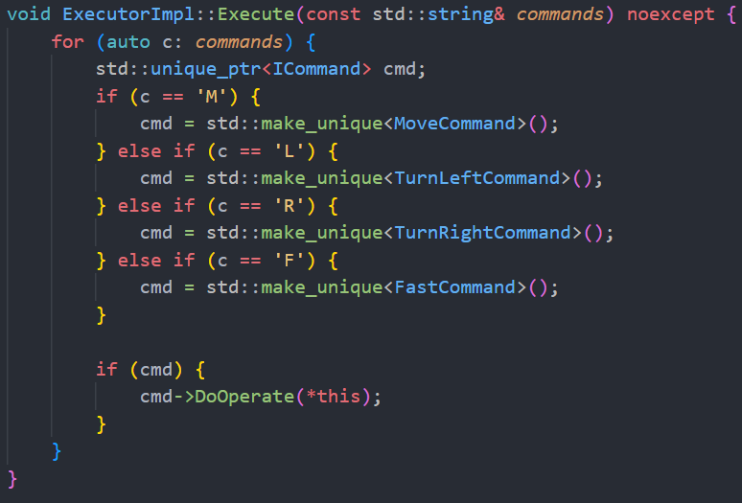
Execute函数优化，根据输入指令选择功能
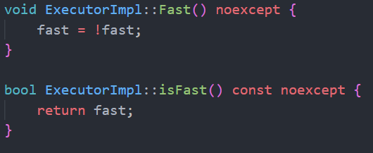
新增fast指令实现
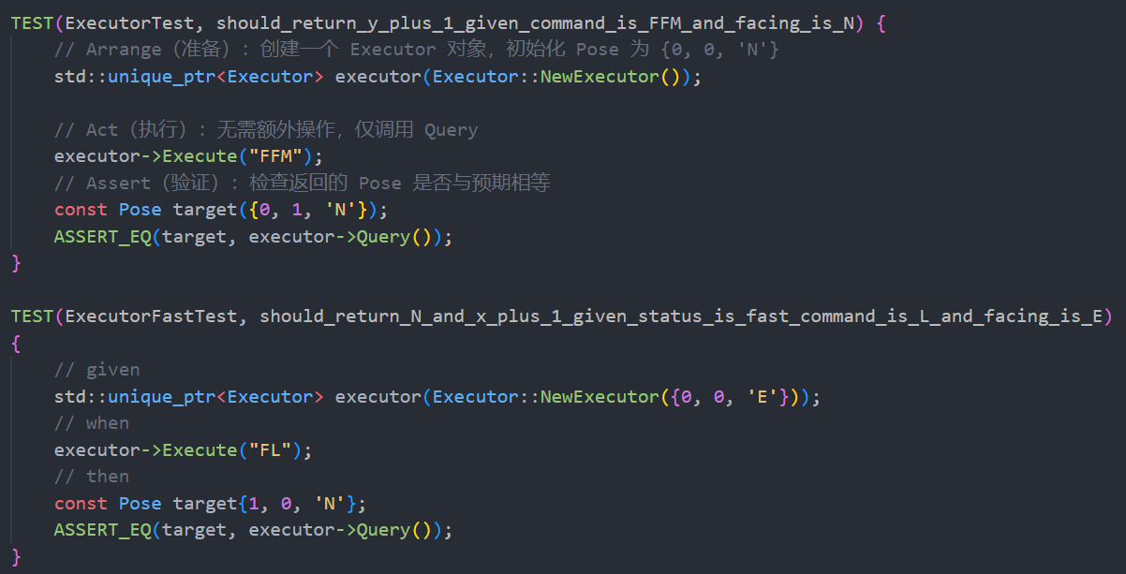
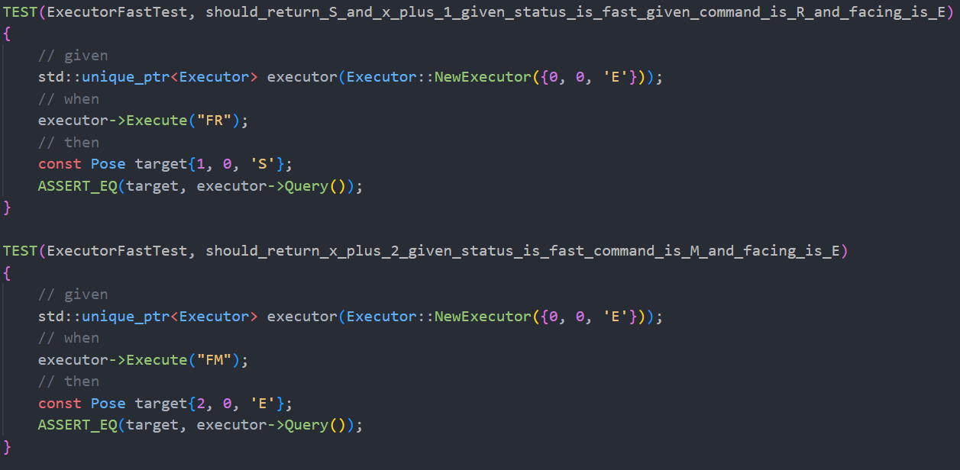
针对fast指令进行测试
抽取ASSERT判断函数
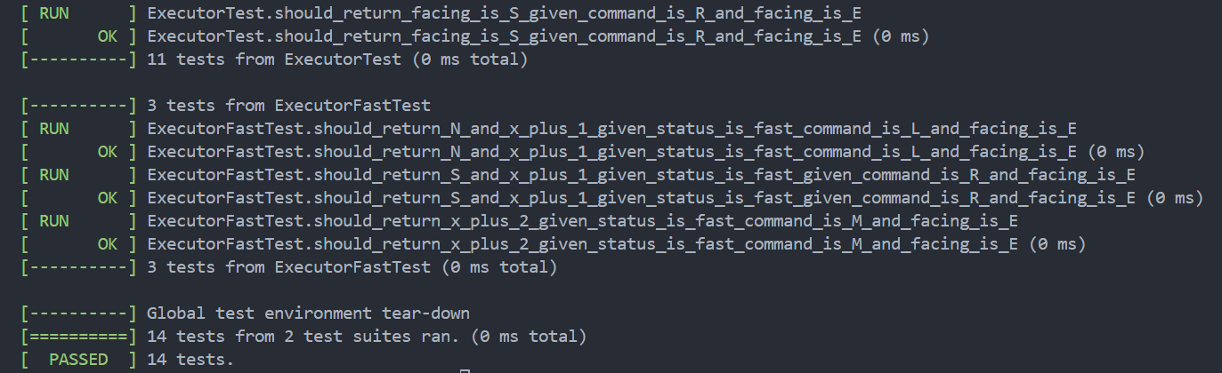
测试通过
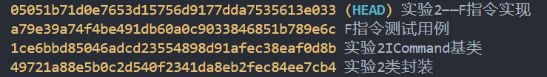
实验2所有git提交

所有代码均已放在adas的命名空间中，无需担心命名冲突问题
八、实验数据及结果分析：
Fast指令正确实现，测试通过，近一步对代码进行了抽象。
九、实验结论：
Fast指令正确实现，测试通过，可进行下一步实验
十、总结及心得体会：
十一、对本实验过程及方法、手段的改进建议：
报告评分：
指导教师签字：

